電通二乙微處理器實驗 實驗結報

實驗名稱 | 微處理器實驗 LAB3
組別 | 52 | 組員 | 孫昊廷
Check point 1

char val;
const byte led = 13;
void setup() {

Serial.begin(9600);
Serial.println("Hello World,");
Serial.print("\tLED pin is: ");
Serial.print(led);
Serial.print("\n");

}

void loop() {
if(Serial.available() )
{
val = Serial.read();

if(val == '1'){
digitalWrite(led, HIGH);
Serial.print("LED ON");
}
else if (val == '0' )
{
digitalWrite(led, LOW);
Serial.print("LED OFF");
}
}
}

Pc輸入 | SerialMonitor輸出 | LED狀態
0 | 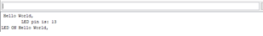 | 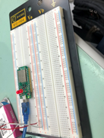
1 | 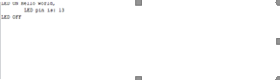 | 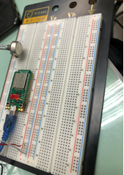

Check point 3、4

const byte potPin = A0;
int val;
void setup() {
Serial.begin(9600);
}
void loop() {
val= analogRead(potPin);
Serial.println(val);
delay(500);

}

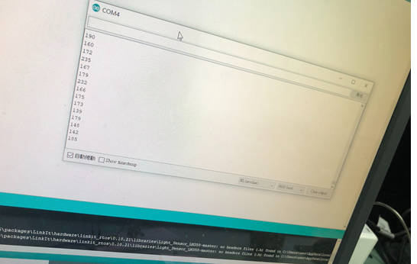
心得討論
第二題卡卡的做不太出來，希望可以想通
- 修正電路圖
- 修正程式碼

